本土語課程

閩南語 113學年度
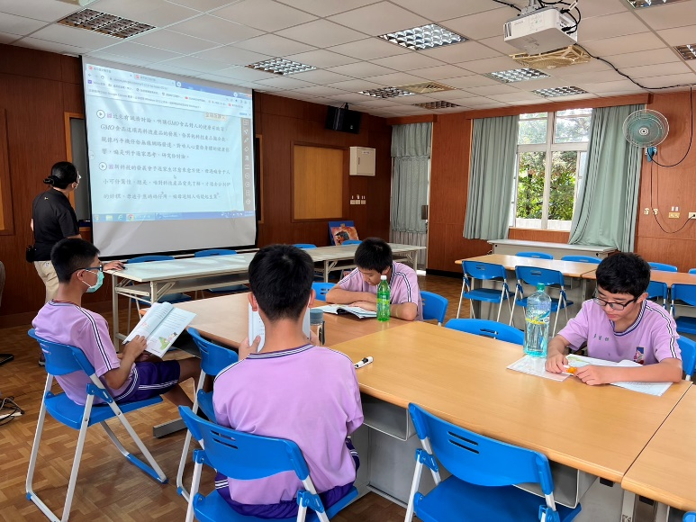 | 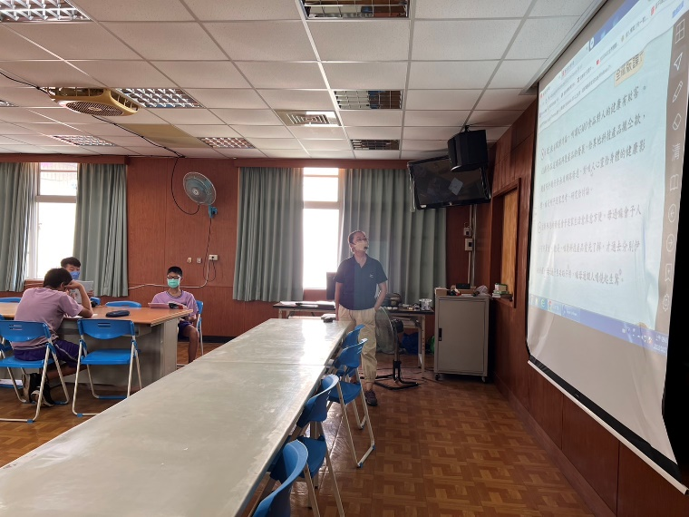
801侯惠香老師閩語上課 | 801閩南語使用媒體上課
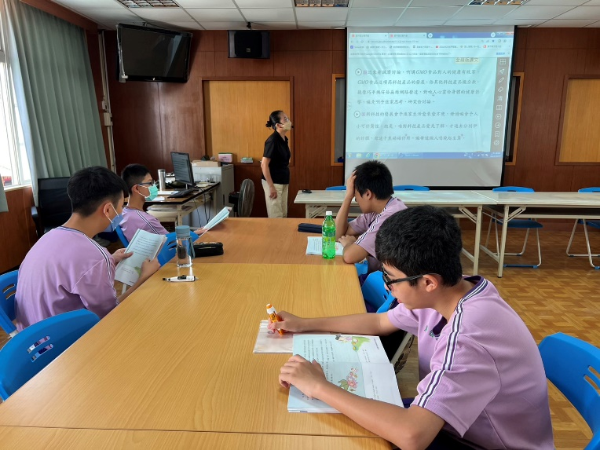 | 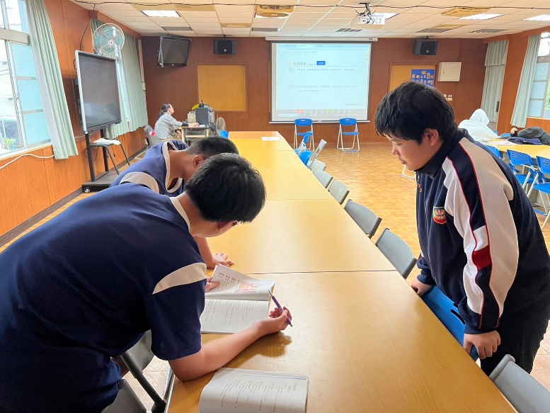
801閩南語上課情形 | 701學生下課討論

客語 113學年度
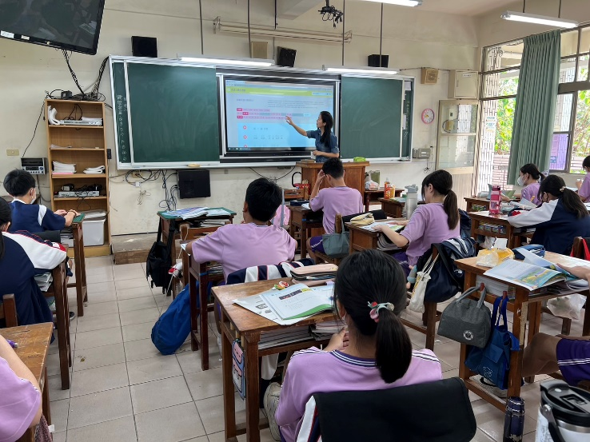 | 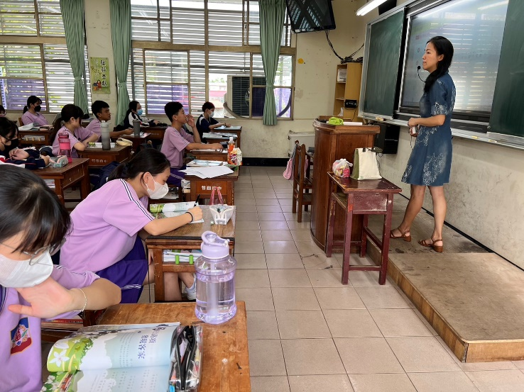
802許惠雯老師客語上課 | 802客語使用媒體上課
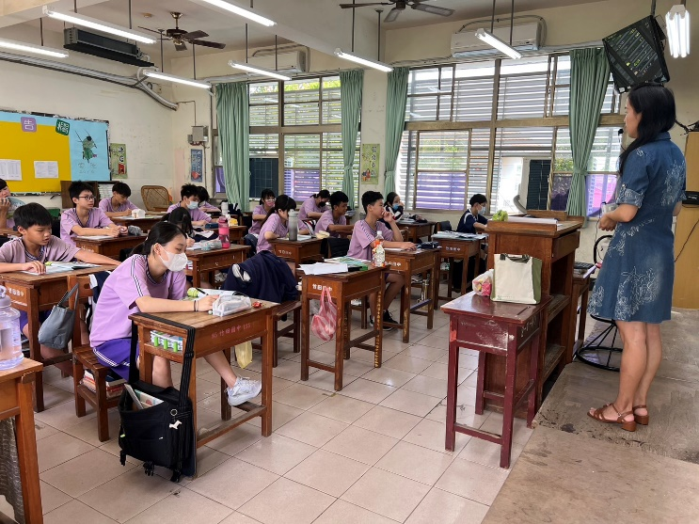 | 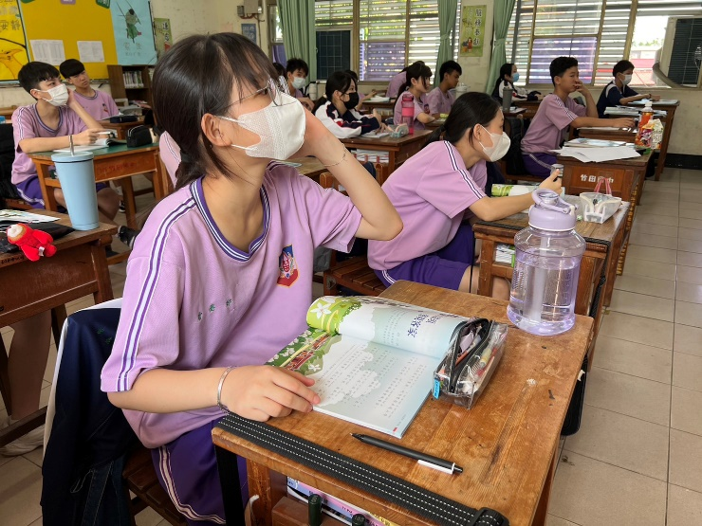
802客語上課情形 | 802學生專心聽講

